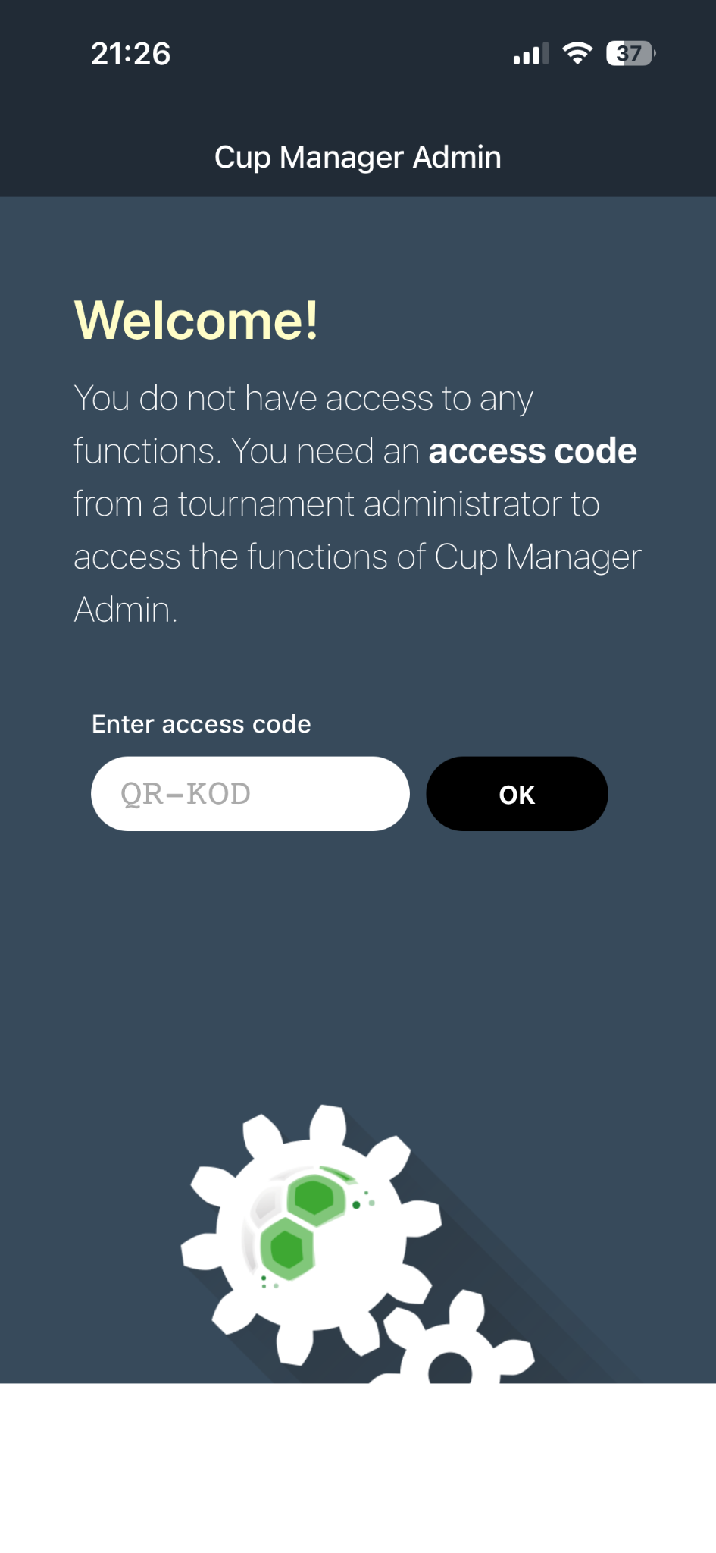

När ni startar appen kommer ni att se denna meny. Skriv in denna kod “RVDHGF” i Fältet. och tryck “OK”

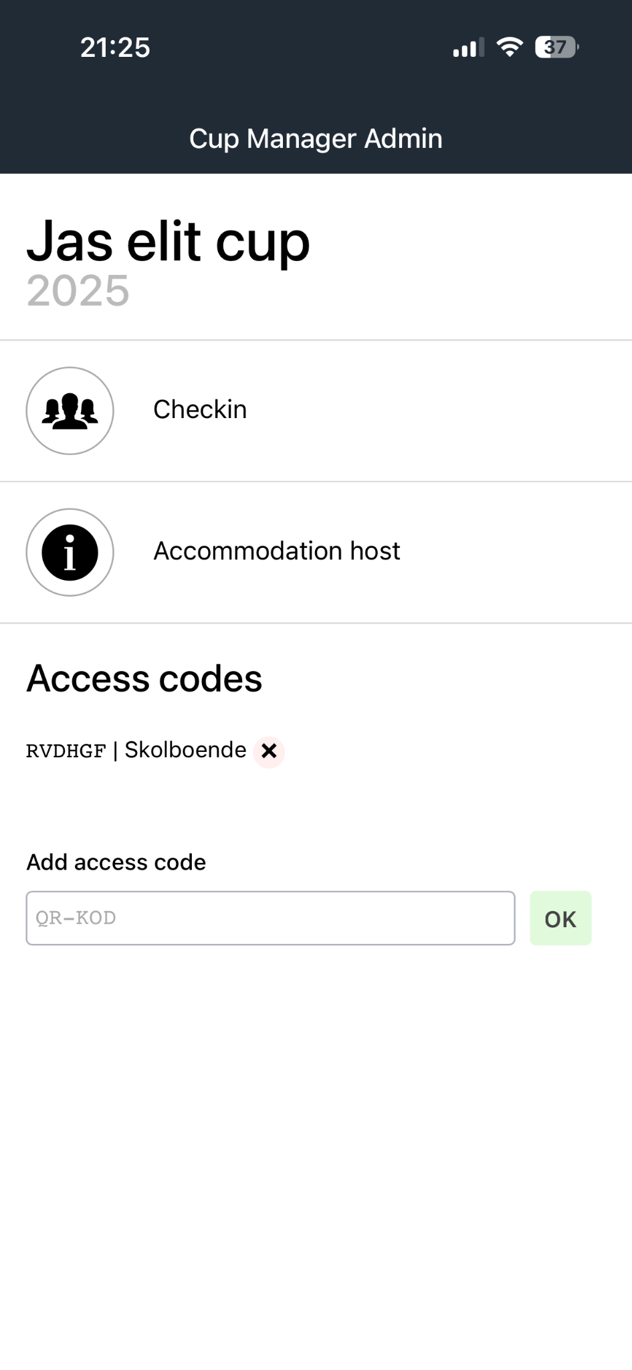

Ni kommer att hamna här. Klicka på på “checkin”

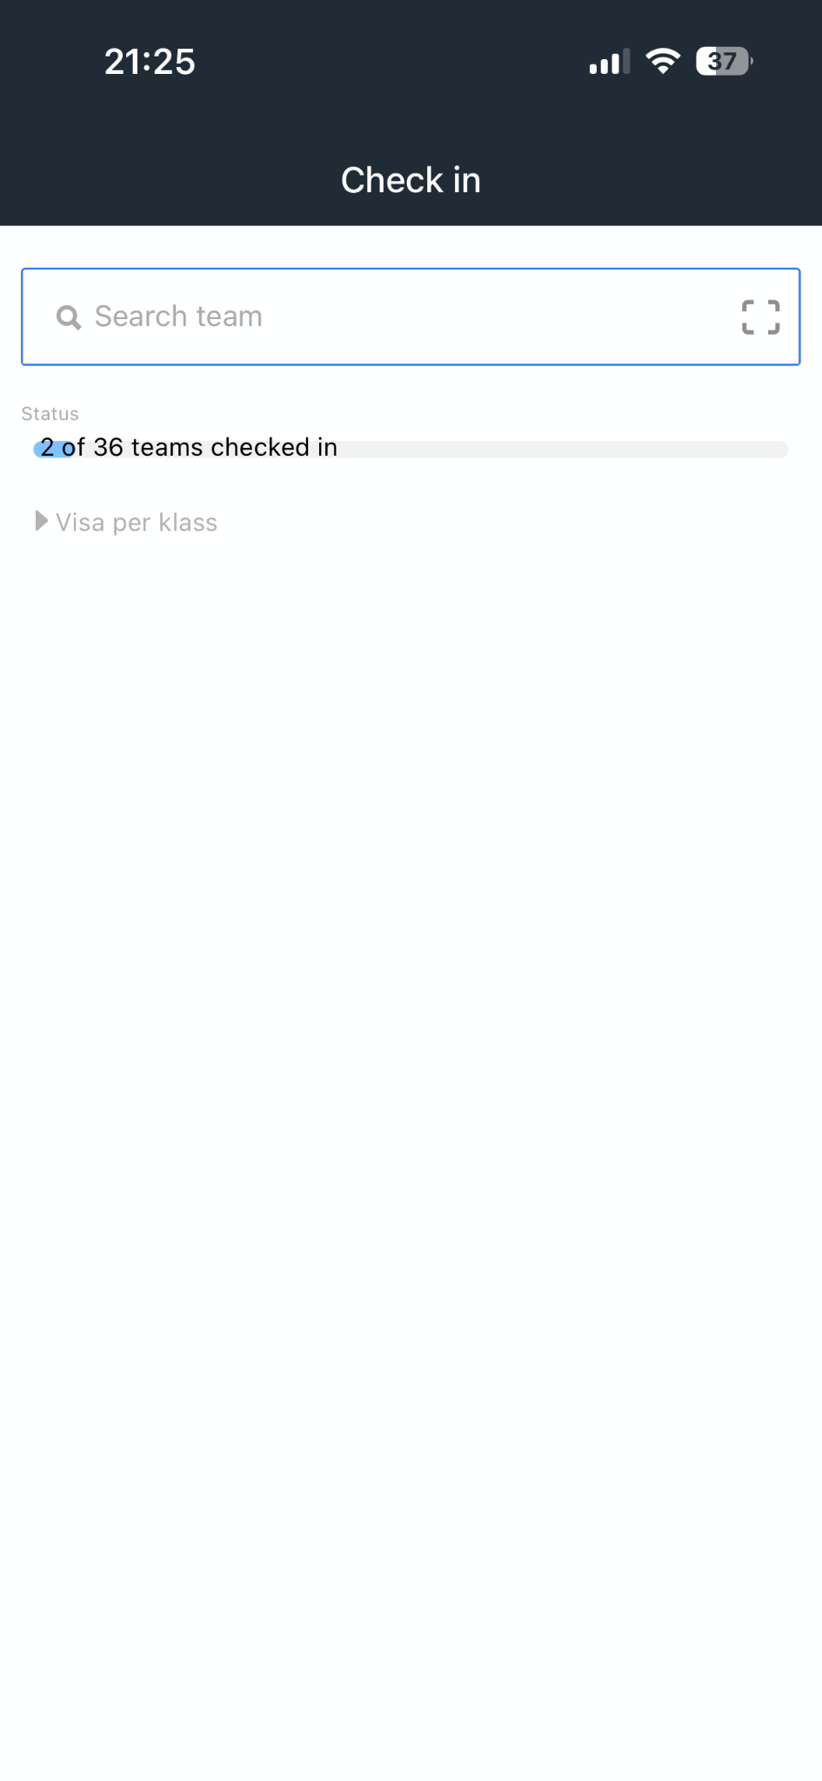

Då kommer ni till denna sida där ni uppe i rutan söker efter lagen som ankommit till receptionen.

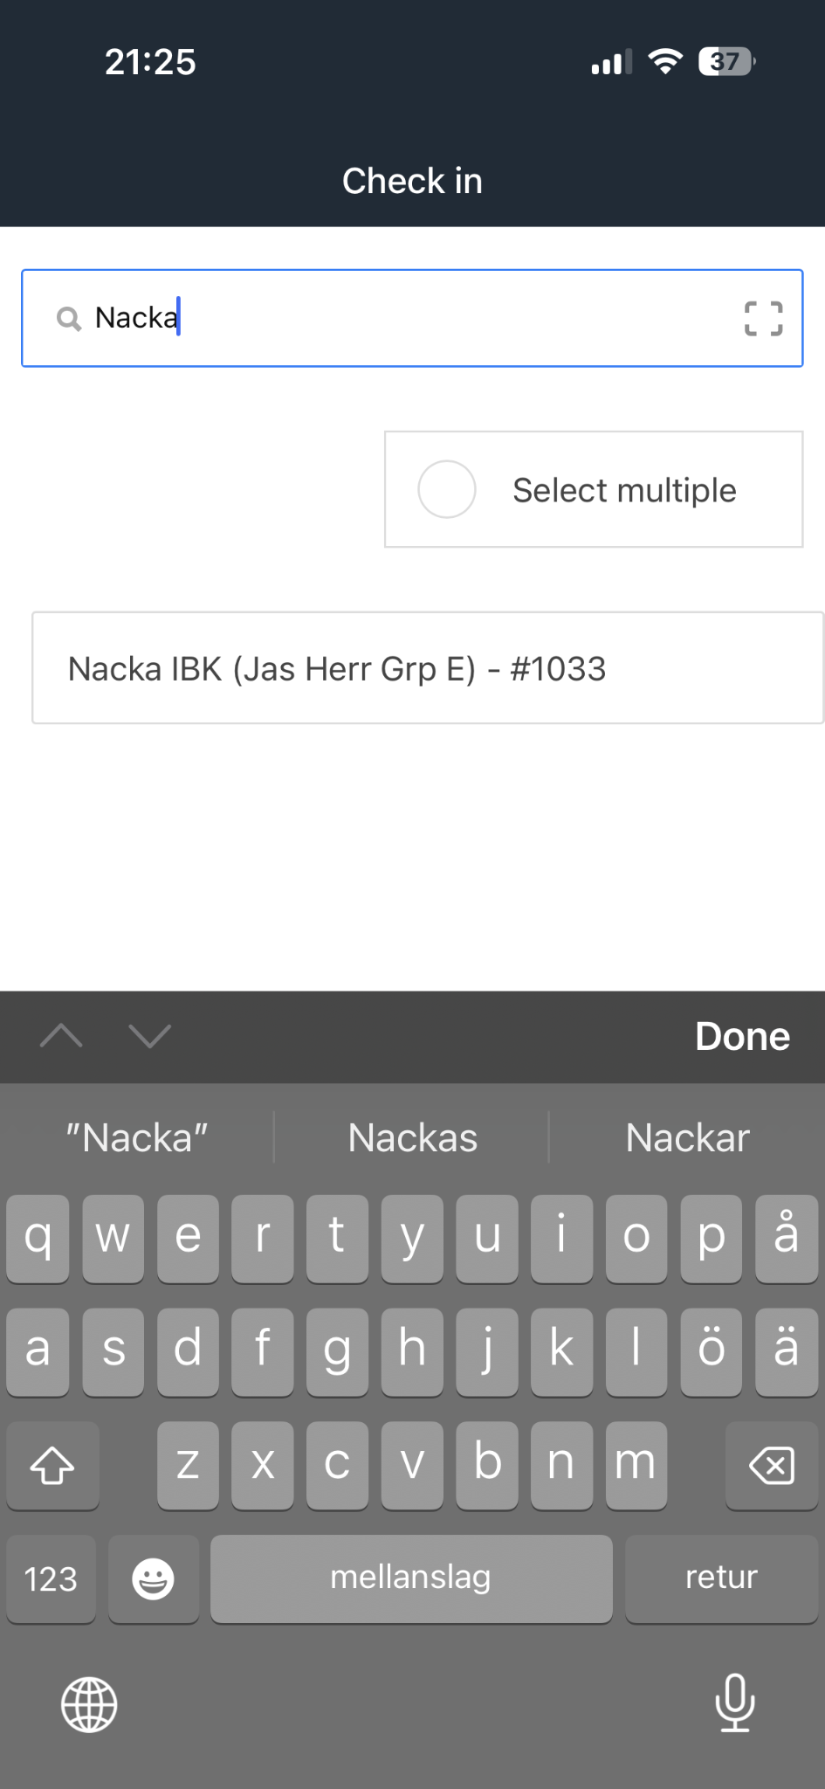

I detta exempel har jag valt laget “Nacka”. Klicka sedan på laget nere i rutan för att komma vidare.

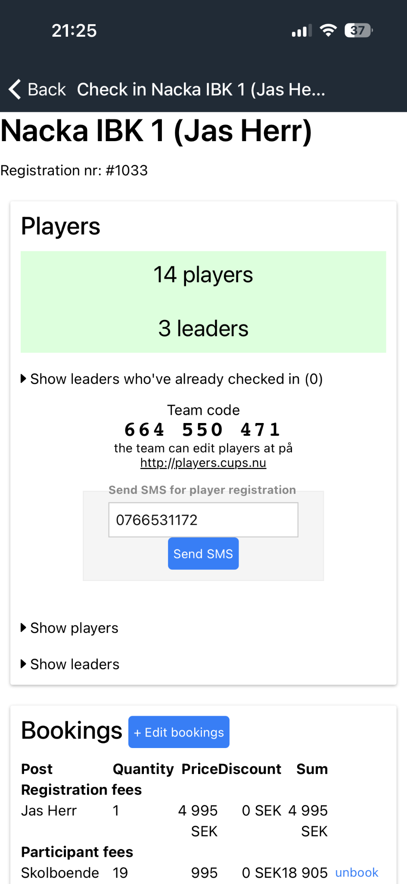

Här kan ni se antal spelare, ledare och annan information om laget. Scrolla längst ner på sidan för att checka in laget.

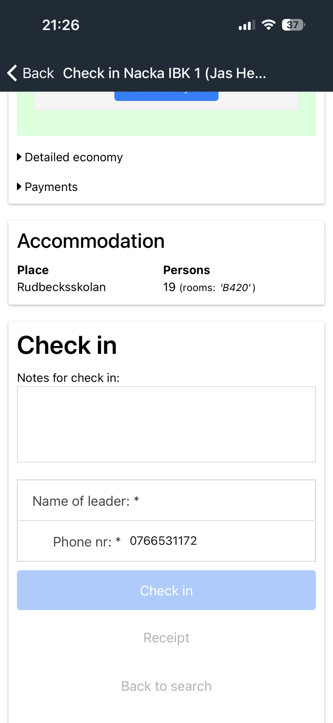

Här fyller ni i namnet på ledaren och eventuellt telefonnummer om det inte finns. Ni klicka sedan på “Check in” knappen

Klart, nu är laget incheckat på skolan. För att gå tillbaka till söksidan igen trycker ni på “Back to search” längst ner.